
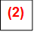

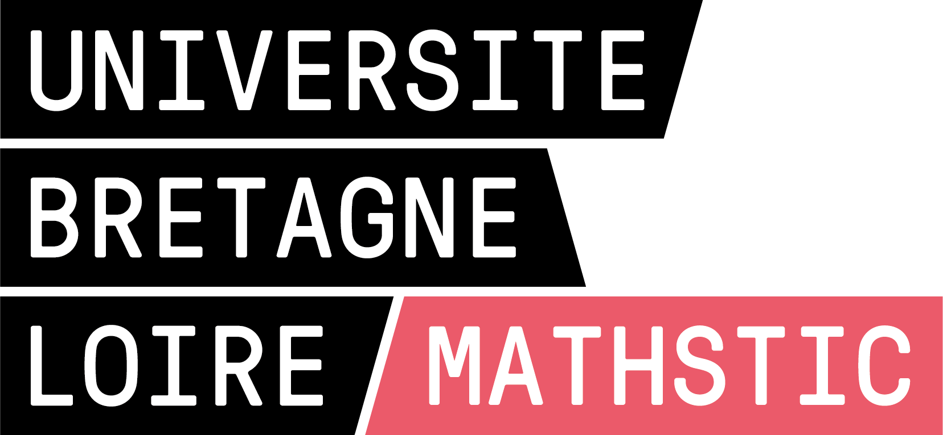

Thèse de doctorat de

L'UNIVERSITE DE RENNES 1
Comue Université Bretagne Loire

L'UNIVERSITE DU LUXEMBOURG

Ecole Doctorale n° 601
Mathématiques et Sciences et Technologies
de l'Information et de la Communication
Spécialité : Informatique

TOWARDS A MODELLING FRAMEWORK WITH TEMPORAL AND UNCERTAIN DATA FOR ADAPTIVE SYSTEMS

Thèse présentée et soutenue à Luxembourg, le 29/11/2019
Unité de recherche : Équipe DiverSE, IRISA, Rennes et Équipe SerVal, SnT, Luxembourg

Par
Ludovic MOULINE

Rapporteurs avant soutenance :

Philippe COLLET Professeur, Université Côte d’Azur, Nice, France
Manuel WIMMER Professeur, JKU Linz, Linz, Autriche

Composition du Jury :

Président : Prénom Nom Fonction et établissement d’exercice (9) (à préciser après la soutenance)
Examinateurs : Nicolas NAVET Professeur, Université du Luxembourg, Luxembourg, Luxembourg
Manuel WIMMER Professeur, JKU Linz, Linz, Autriche
Philippe COLLET Professeur, Université Côte d’Azur, Nice, France
Ada DIACONESCU Maître de conférence, Telecom ParisTech, Paris, France
Dir. de thèse : Olivier BARAIS Professeur, Université de Rennes 1, Rennes, France
Co-dir. de thèse : Yves LE TRAON Professeur, Université du Luxembourg, Luxembourg, Luxembourg
Invité(s)
Johann BOURCIER Maître de conférence, Université de Rennes 1, Rennes, France
François FOUQUET CTO, DataThings, Luxembourg, Luxembourg

